初级橡筋动力模型飞机
一．简介
让学生了解橡筋动力模型飞机的结构、原理和制作过程；了解机翼的形状对飞机飞行的意义。激发学生对科学知识及动手制作的兴趣；提高质量意思。
二．成品图
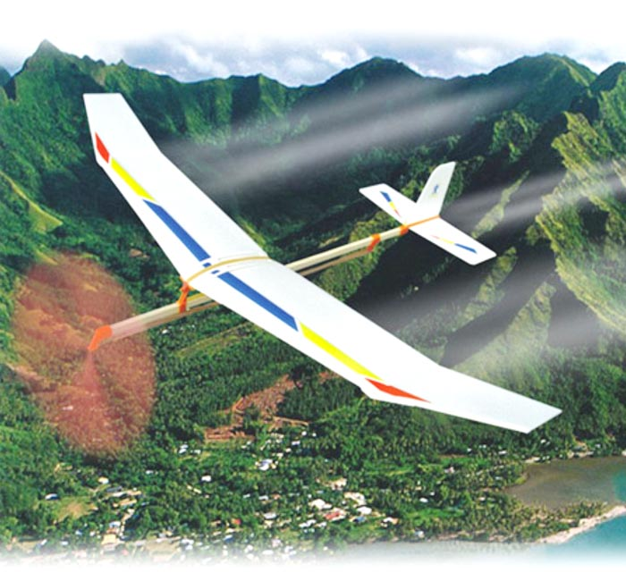
三装配步骤
材料：初级橡筋动力模型飞机套件、透明胶带、双面胶带。
工具：美工刀、尺、铅笔、垫板。
1.定型主翼
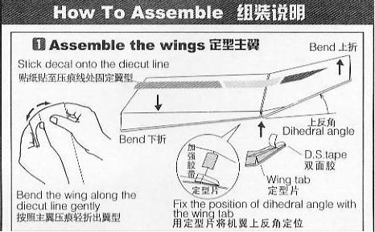
2．安装主翼
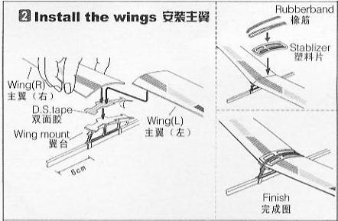
3安装尾翼
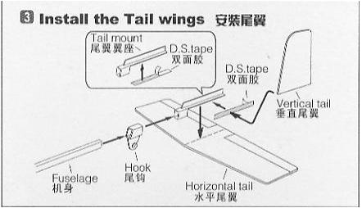
4．总装及贴花
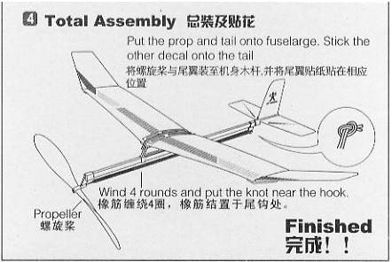
按照以上步骤完成后就可以去试飞了。

